التاريخ: / / 14هـ

_{وزارة التعليم} المادة / لغتي الجميلة
الإدارة العامة للتعليم بمنطقة ........... الصف / السادس مكتب ................ .
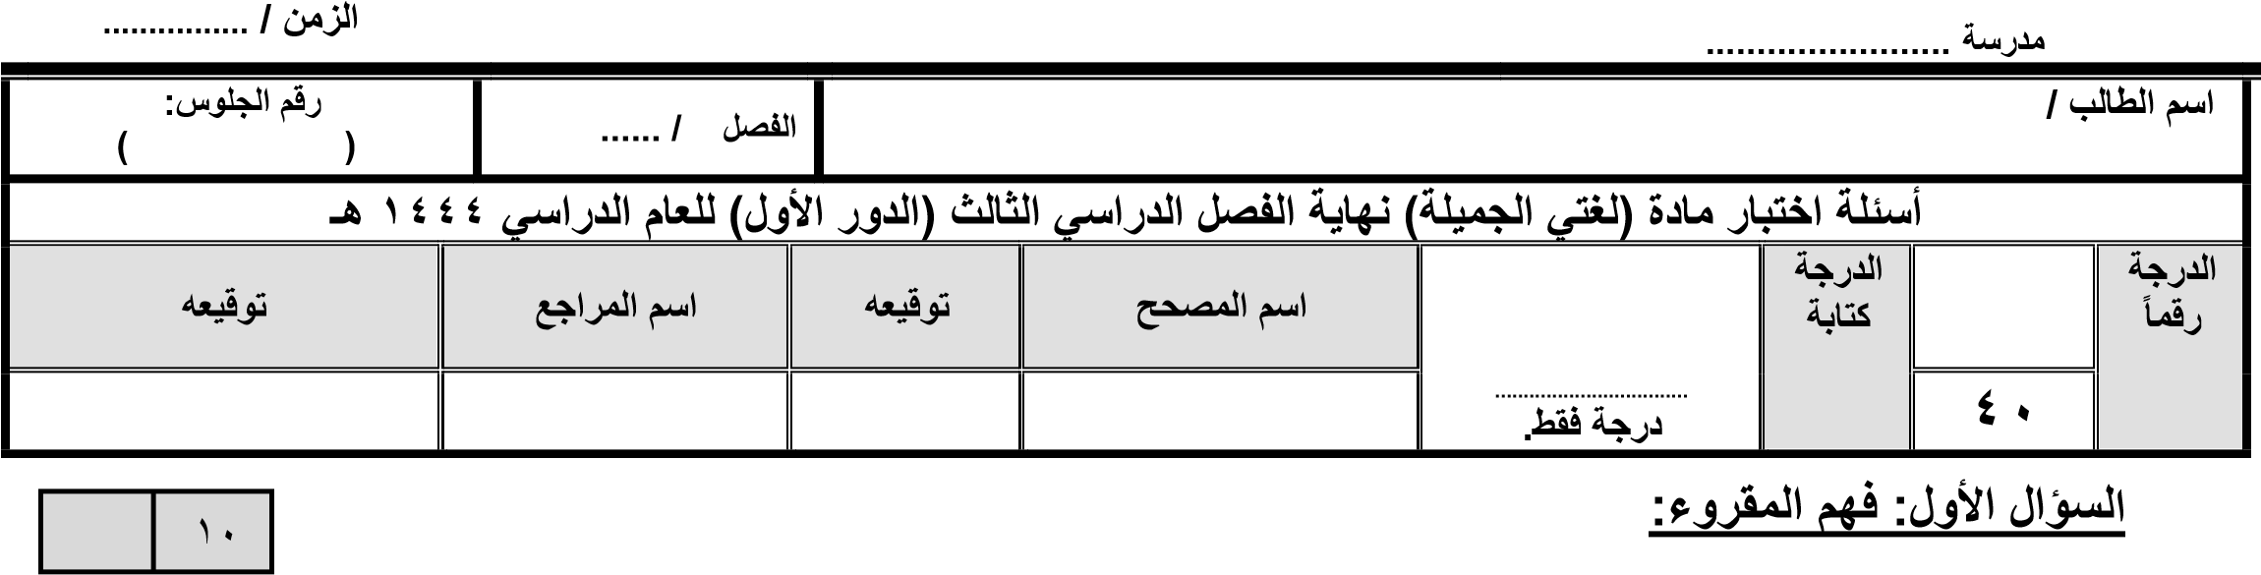
كلنا قد سمع عن المدينة المنورة، أو قرأ عنها، أو زارها واكتحلت عينه برؤية المسجد النبوي، الذي بناه رسول الله ﷺ ، وكان مُصلى المسلمين ومدرستهم، ومنه أشرق نور الإسلام، فعم الجزيرة العربية، وبجواره قبره عليه الصلاة والسلام، وقبرا خليفتيه، أبي بكر الصديق، والفاروق عمر بن الخطاب- رضي الله عنهما- وفيه جاء الحديث الشريف: "لا تشد الرحال إلا إلى ثلاثة مساجد: المسجد الحرام ومسجدي هذا، والمسجد الأقصى." ولكن قلّ منا من يعرف الكثير عن تاريخ هذه المدينة قبل الإسلام. إنها تقع على طريق القوافل بين مكة وبلاد الشام، في شـماليها جبل أحد، وفي جنوبيها جبل عَير، وبين الجبال منخفض سهل رحيب تنتشر فيه الوديان وتكثر به الينابيع والعيون والآبار، وتغمُرُه جنّات النخيل والأعناب والثمار، وفي هذا المنخفض السهل شُيّدت هذه المدينة. وأول من سكنها العمالقة، وهم شعب كان قديما يقطن جنوبي فلسطين، ثم سكنتها قبيلتا الأوس والخزرج وكانت بينهما حروب طاحنة، حتى كانت هجرته ﷺ إليها، وبها انطفأت الحرب بين القبيلتين، وصار المسلمون فيها إخوانا بنعمة الله، وأصبحت عاصمة الدولة الإسلامية.
*اقرأ النص السابق ثم اختر الإجابة الصحيحة:
 | 1- يحد المدينة المنورة من الشمال .....
د- جبل عَير | ج- جبل أحد | ب- الطائف | أ- مكة
 | 2- أول من سكن المدينة المنورة ......
د- المسلمون | ج- العمالقة | ب- الخزرج | أ- الأوس
 | 3- )كانت ب ينهما حروب طاحنة(، ما مرادف )طاحنة(؟
د- قديمة | ج- سريعة | ب- طويلة | أ- مـهُلكة
 | 4- من أسباب انطفاء الحرب بين قبيلتي الأوس والخزرج.....
د- تصالح القبيلتين | ج- كثرة المصابين | ب- طول مدة الحرب | أ- هجرة النبي ﷺ
 | 5- العنوان المناسب للنص.....
د- الأوس والخزرج | ج- الهجرة النبوية | ب- الحروب الطاحنة | أ- المدينة المنورة

8
السؤال الثاني الصنف اللغوي: *اختر الإجابة الصحيحة:
 | 1- - قال تعالى: "إنْ تنصروا الله ينصركم"، تحوي الآية الكريمة على أسلوب ....
د- شرط | ج- إغراء | ب- توكيد | أ- تحذير
 | 2- مصدر الفعل ) أكَلَ (:
د- الأكل | ج- يأكل | ب- تأكل | أ- كُل
 | 3- قال تعالى: "فسجد الملائكة كلهم أجمعون" تحوي الآية الكريمة على أسلوب ....
د- شرط | ج- تحذير | ب- توكيد | أ- إغراء
 | 4- من أدوات التوكيد:
د- إنْ | ج- مَنْ | ب- نفس | أ- ليت

8
السؤال الثالث الوظيفة النحوية: أ – اقرأ الأمثلة الآتية، ثم املأ الجدول وفق المطلوب:
علامة إعرابه | نوعه | الفعل المضارع | الأمثلة
 |  |  | 1 – ابتسم كي تزيد محبتك عند الناس.
 |  |  | 2- المؤمن يرجو عفو الله دائ م ا.

ب – أعرب ما تحته خط: ) ل تن س ذكر الله (.
. ............................................................................... ............................................................................... | لا
. .............................................................................................................................................................. | تنـسَ

8
السؤال الرابع الظاهرة الإملائية: أ - ارسم الألف رسما صحيحا في أواخر الكلمات التالية:
دنيــ.... | حكــ.... | حتـــ.... | استحيـــ.... | فتـــ.... | دعــ....

ب - أدخل حرفي الجر ) ل – عن( على )ما( الستفهامية، وضعها في المكان المناسب:
1 .......... تبحث؟ 2 ......... تأخرتَ؟
6
السؤال الخامس الرسم الكتابي: اكتب ما يلي بخط النسخ:
مـن ع ـوامـ ل الـ مـحـاف ـظـ ة عـل ـى الـص ـحـة ال ـنـ وم الـمـ بكـر
. ...........................................................................................................................................................................................................................
انتهت الأسئلة

